Практическая работа №10.1 по дисциплине «Системное программирование»

Студент: Жилина Анастасия Александровна

Группа: ИСП — 1,2 2019 БО

Задание 1. Ввести c клавиатуры массив из 5 элементов, найти среднее арифметическое всех элементов массива.

Листинг программы:

#include <iostream>

using namespace std;

int main()

{

int A[4],i=0,sum=0;

float sr;

cout << "Введите пять чисел: ";

while (++i<=5)

cin >> A[i];

i=0;

while (++i<=5)

sum=sum+A[i];

sr=sum/5;

cout << "Среднее арифметическое = "<<sr;

}

Итог:

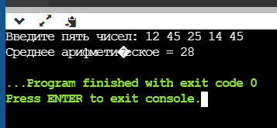

Задание 2. Заполнить массив из 10 элементов случайными числами в интервале [-10..10] и найти в нем максимальный и минимальный элементы и их номера.

#include <iostream>

#include <stdlib.h>

using namespace std;

int main()

{

int A[10],i=0,max=0,a,b,min=0;

cout << "Исходный массив: ";

while (++i<=10)

{A[i]=-10+rand()%21;

cout<<A[i]<<" ";}

i=0;

while (++i<=10)

{

if (A[i]>max) {max=A[i]; a=i;};

if (A[i]<min) {min=A[i]; b=i;};

}

cout << "\nМаксимальный A["<<a<<"]="<<max<<"\n";

cout << "Минимальный A["<<b<<"]="<<min;

}

Итог:

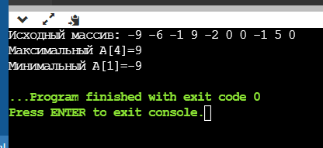

Задание 3. Заполнить массив из 10 элементов случайными числами в интервале [-10..10] и выполнить инверсию отдельно для 1-ой и 2-ой половин массива.

Листинг программы:

#include <iostream>

#include <cstdlib>

#include <ctime>

using namespace std;

int main()

{

const int N=10;

int A[N],i=0,c;

cout << "Исходный массив: ";

srand( time(0) );

while (i<10)

{

A[i]=-10+rand()%21;

cout<<A[i]<<" ";

i++;

}

i=0;

for (i=0;i<2; i++)

{

c=A[i];

A[i]=A[N-1-(N/2)-i];

A[N-1-(N/2)-i]=c;

c=A[N-1-i];

A[N-1-i]=A[i+5];

A[i+5]=c;

}

i=0;

cout << "\nРезультат: ";

while (i<10)

{cout << A[i]<<" ";

i++;}

}

Итог:

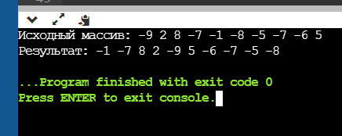

Задание 4. Заполнить массив из 10 элементов случайными числами в интервале [-10..10] и выполнить циклический сдвиг ВПРАВО.

Листинг программы:

#include <iostream>

#include <cstdlib>

#include <ctime>

using namespace std;

int main()

{

const int N=10;

int A[N],i=0,c=0;

cout << "Исходный массив: ";

srand( time(0) );

while (i<10)

{

A[i]=-10+rand()%21;

cout<<A[i]<<" ";

i++;

}

i=0;

c=A[N-1];

for (i=N-1;i!=0;i--)

A[i]=A[i-1];

A[i]=c;

cout << "\nРезультат: ";

while (i<10)

{cout << A[i]<<" ";

i++;}

}

Итог:

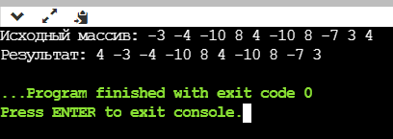

Задания повышенной сложности

Задание 1. Заполнить массив из 10 элементов случайными числами в интервале [-10..10] и найти в нем два максимальных элемента и их номера.

Листинг программы:

#include <iostream>

#include <cstdlib>

#include <ctime>

using namespace std;

int main()

{

const int N=10;

int A[N],i=0,max=0,max1=0,a,b;

cout << "Исходный массив: ";

srand( time(0) );

while (i<10)

{

A[i]=-10+rand()%21;

cout<<A[i]<<" ";

i++;

}

i=0;

while (++i<=10)

{

if (A[i]>max) {max=A[i]; a=i;};

}

i=0;

while (++i<=10)

{

if (A[i]>max1)

{

if (A[i]!=max)

{max1=A[i];

b=i;}

}

}

cout << "\nМаксимальный A["<<a<<"]="<<max<<", "<<"A["<<b<<"]="<<max1;

}

Итог:

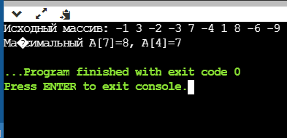

Задание 2. Заполнить массив из 12 элементов случайными числами в интервале [-12..12] и выполнить инверсию для каждой трети массива.

Листинг программы:

#include <iostream>

#include <cstdlib>

#include <ctime>

using namespace std;

int main()

{

const int N=12;

int A[N],i=0,c;

cout << "Исходный массив: ";

srand( time(0) );

while (i<12)

{

A[i]=-12+rand()%25;

cout<<A[i]<<" ";

i++;

}

i=0;

while (i<2)

{

c=A[i];

A[i]=A[(N-1)/3-i];

A[(N-1)/3-i]=c;

c=A[i+4];

A[i+4]=A[(N-1)-4-i];

A[(N-1)-4-i]=c;

c=A[N-1-3+i];

A[N-1-3+i]=A[N-1-i];

A[N-1-i]=c;

i++;

}

i=0;

cout<<"\nРезультат: ";

while (i<12) {cout<<A[i]<<" ";i++;};

}

Итог:

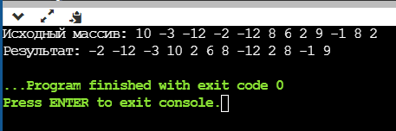

Задание 3. Заполнить массив из 12 элементов случайными числами в интервале [-12..12] и выполнить циклический сдвиг ВПРАВО на 4 элемента.

Листинг программы:

#include <iostream>

#include <cstdlib>

#include <ctime>

using namespace std;

int main()

{

const int N=12;

int A[N],i=0,c,c1,c2,c3;

cout << "Исходный массив: ";

srand( time(0) );

while (i<12)

{

A[i]=-12+rand()%25;

cout<<A[i]<<" ";

i++;

}

c=A[N-1];

c1=A[N-1-1];

c2=A[N-1-2];

c3=A[N-1-3];

for (i=N-1;i!=0;i--)

A[i]=A[i-4];

A[0]=c3;

A[1]=c2;

A[2]=c1;

A[3]=c;

i=0;

cout<<"\nРезультат: ";

while (i<12)

{

cout<<A[i]<<" ";

i++;

};

}

Итог:

